Les disse strekkoder: Forklaring:


Fabrikkens innstillinger gjenopprettes

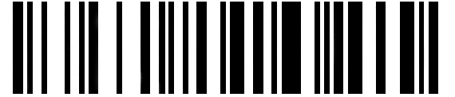
Valg av norsk tastaturtype


Aktiver strekkodetype Interleaved 2 of 5

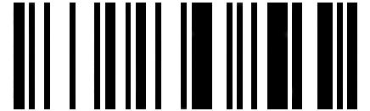
Åpne for konfigurasjon av minste lengde


Minste lengde 8 siffer

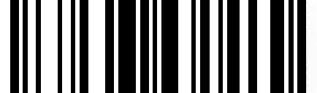
Aktiver strekkodetype Code 128


Deaktiver strekkodetype EAN
(NB! kun aktuelt ved bruk i skranken)

